Vyfarbi pre svoju mamičku a babičku kvietok veselými farebnými pastelkami .
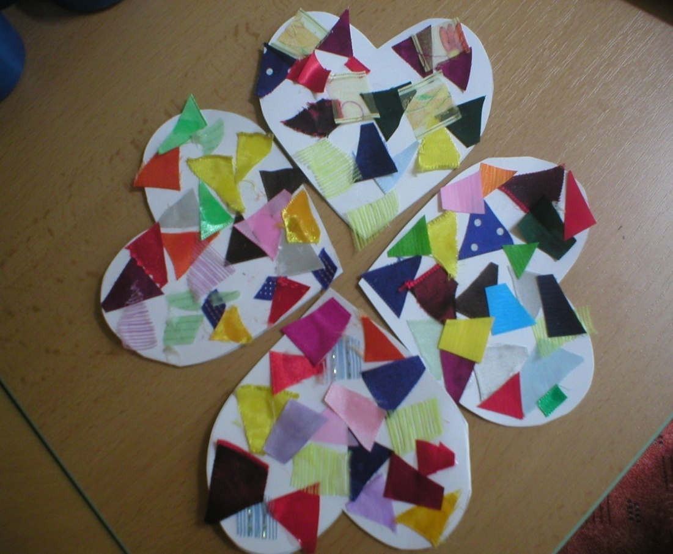
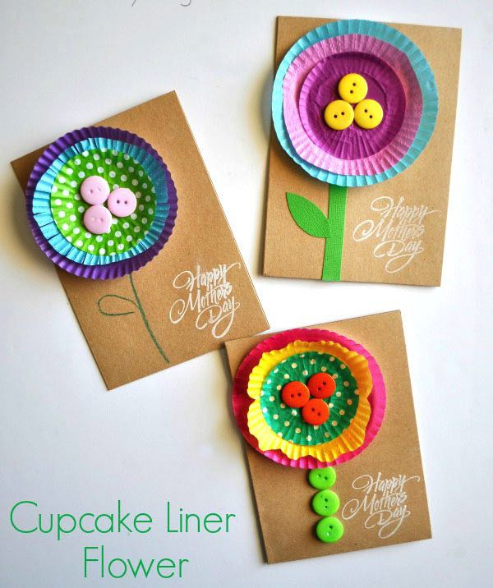

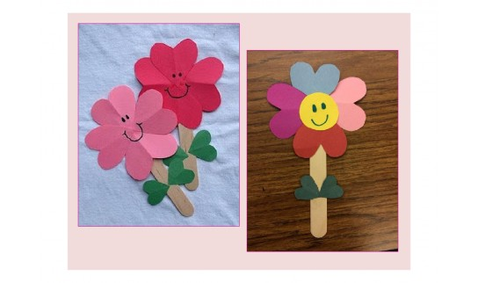
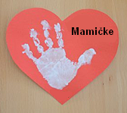

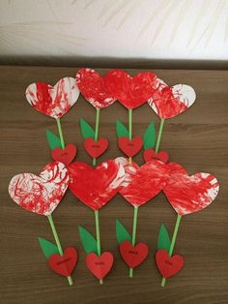
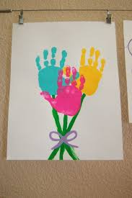

´

TVORIVÉ NÁPADY

ZACVIČME SI SO ŽABKOU BUPI

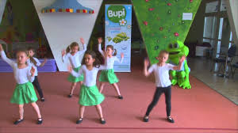

https://www.youtube.com/watch?v=M951B-655PM

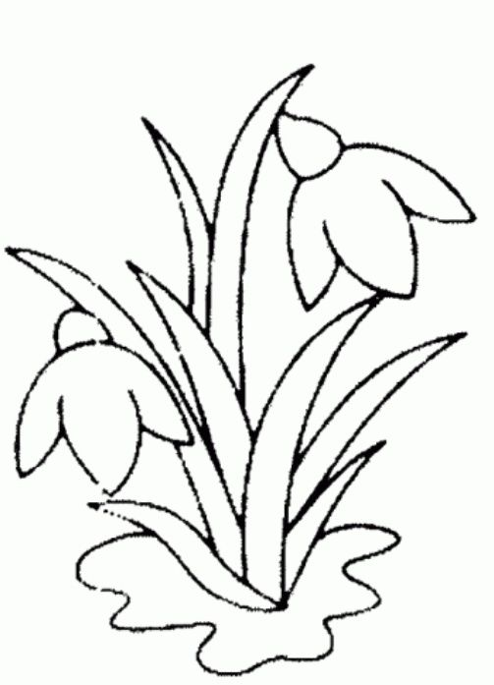
JARNÉ KVETY

JA SOM MALÁ SNEŽIENKA,
MÁM STUDENÉ KOLIENKA.
SNIEŽIK EŠTE I TU – I TAM
A JA SA UŽ NA SVET PÝTAM.

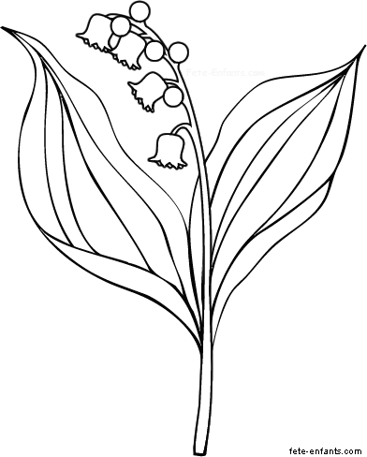
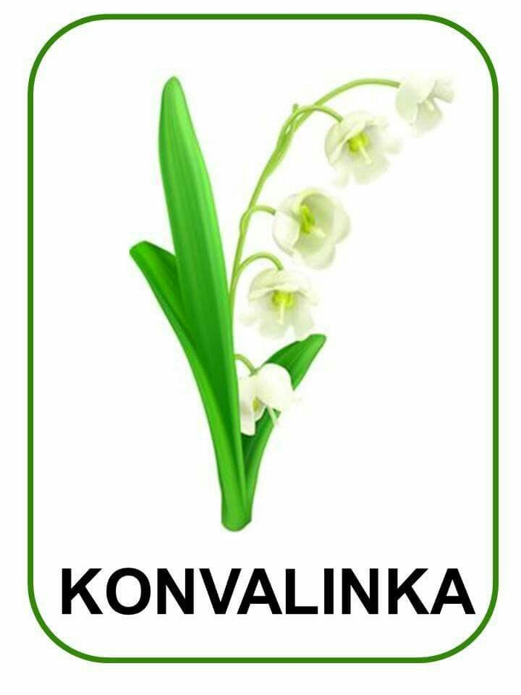

CINGI-LINGI, CINGI-LINGI
VYZVÁŇAJÚ KONVALINKY.
CINGI-LINGI, BIM-BAM-BOM
VYZVÁŇAJÚ POD HÁJOM.
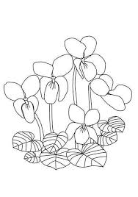

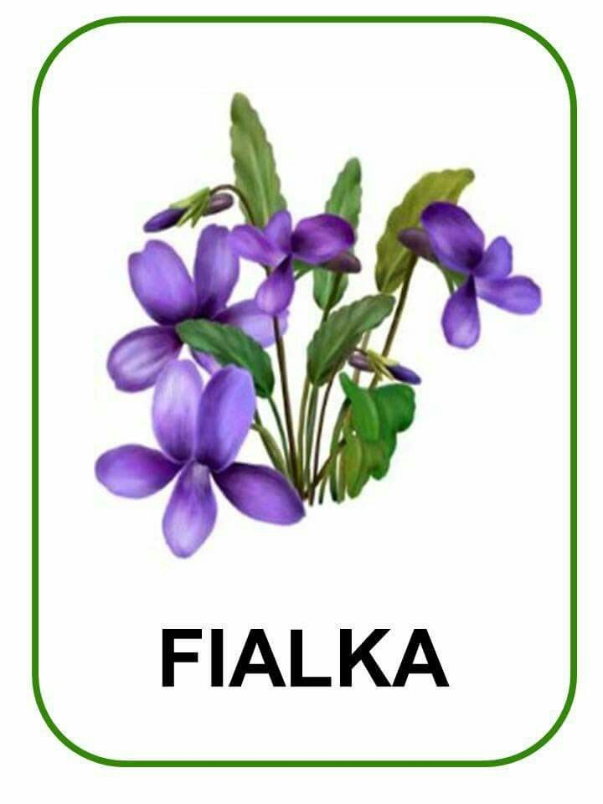

JA SOM KVIETOK FIALÔČKA,
AKÉ NEBO-TAKÉ OČKÁ.
AKÁ TRÁVA-TAKÉ ŠATY
HREJ MA SLNKO-LÚČIK ZLATÝ.

